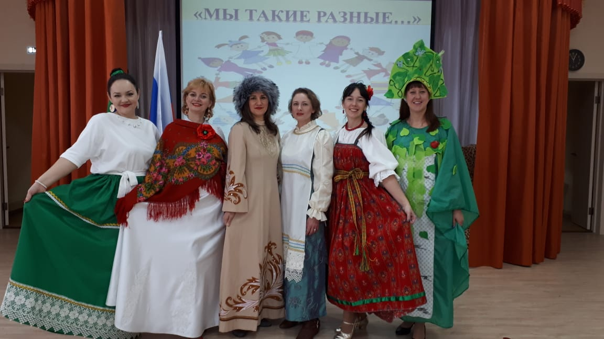 | Хоровод дружбы
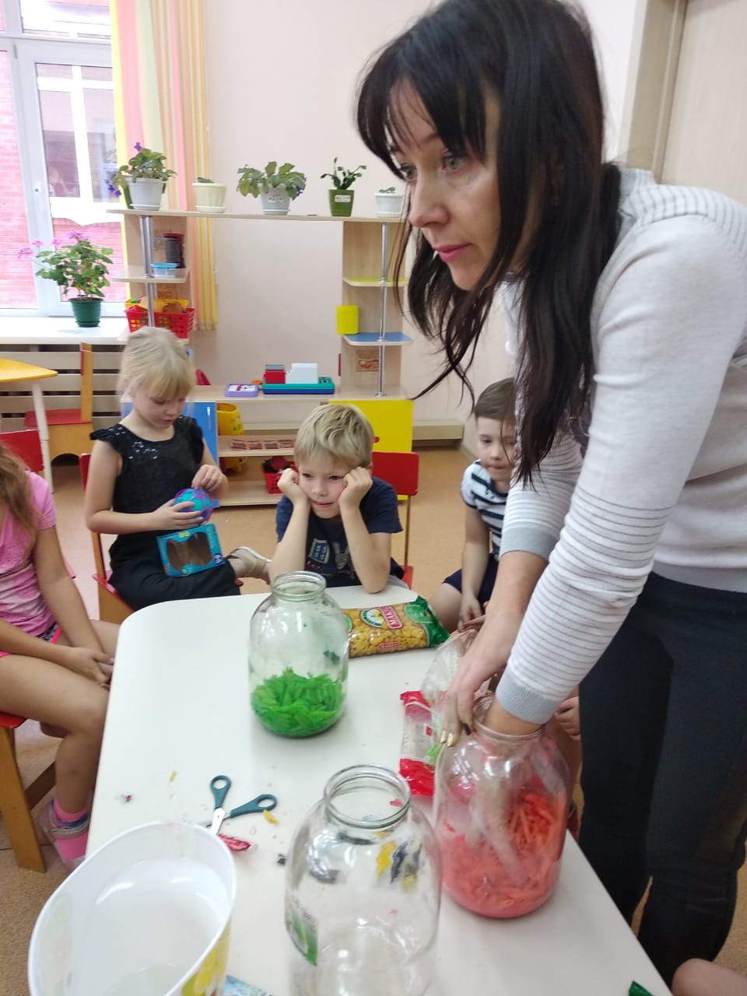 | Изготовление бус для индейцев
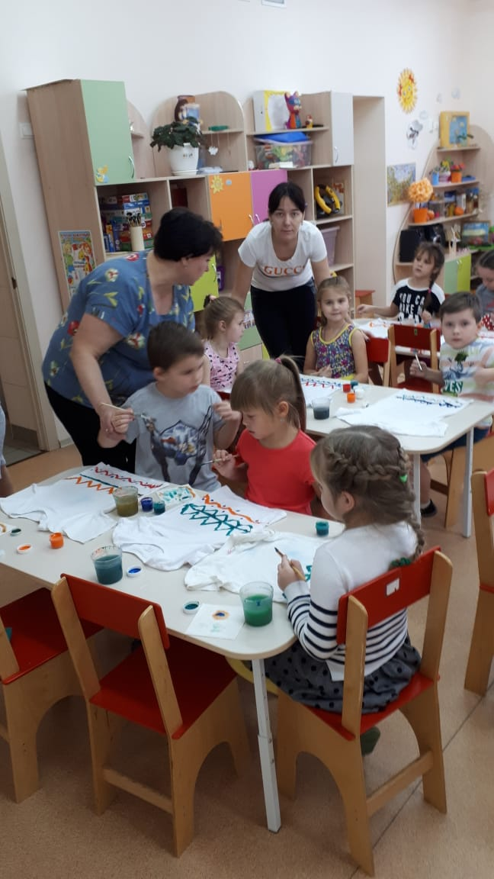 | Мастер-класс «Раскрасим майки-своими руками»
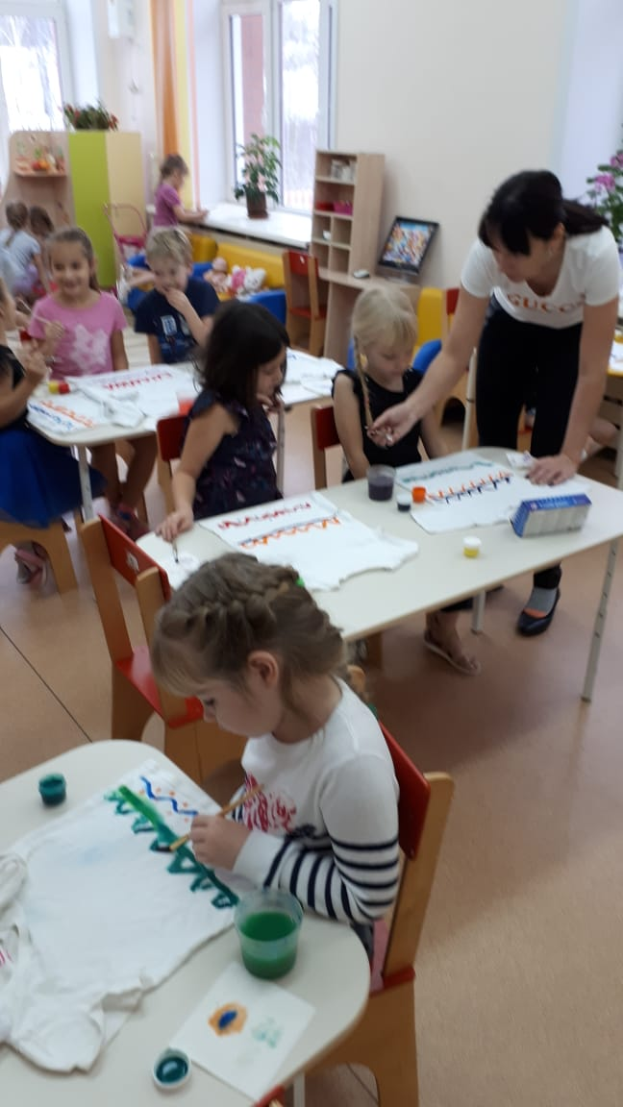
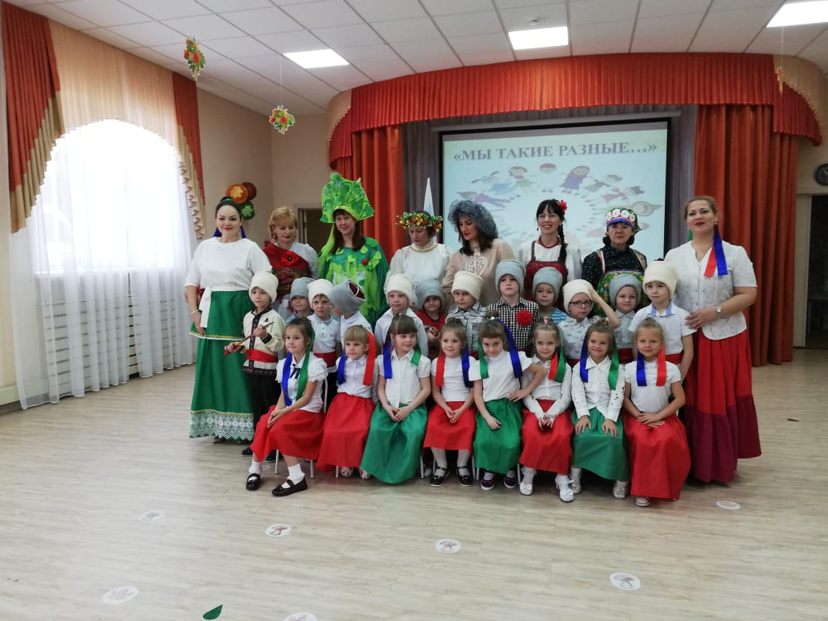 | Группа «Солнышко»-казаки, исполняли танец с ложками
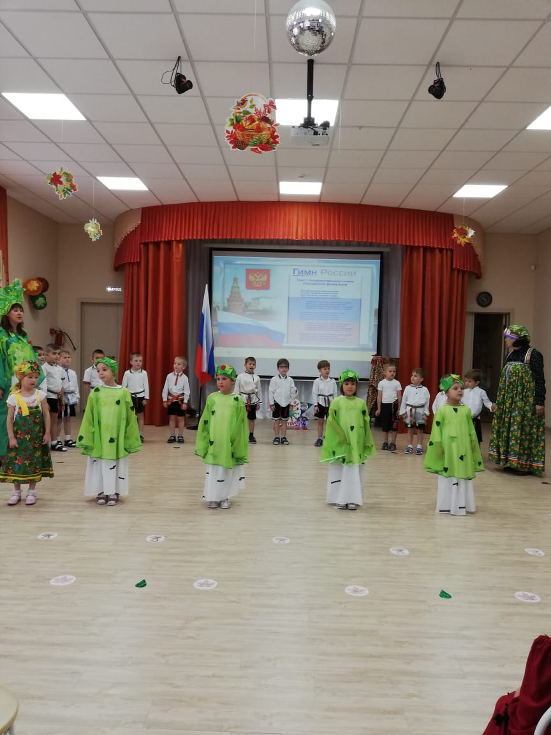 | Группа «Ручеек»- славяне, исполняли песню «Березки России»
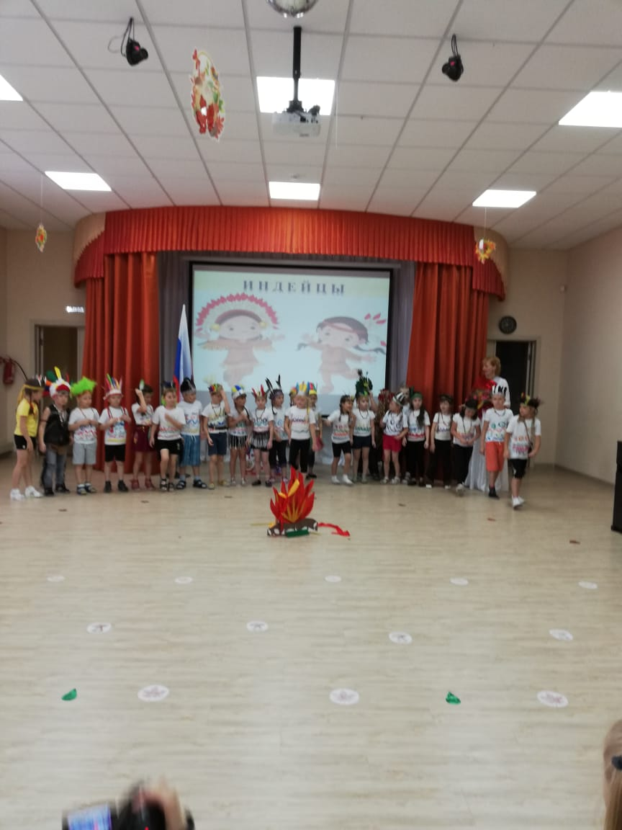 | Группа «Колокольчик» с танцем индейцев
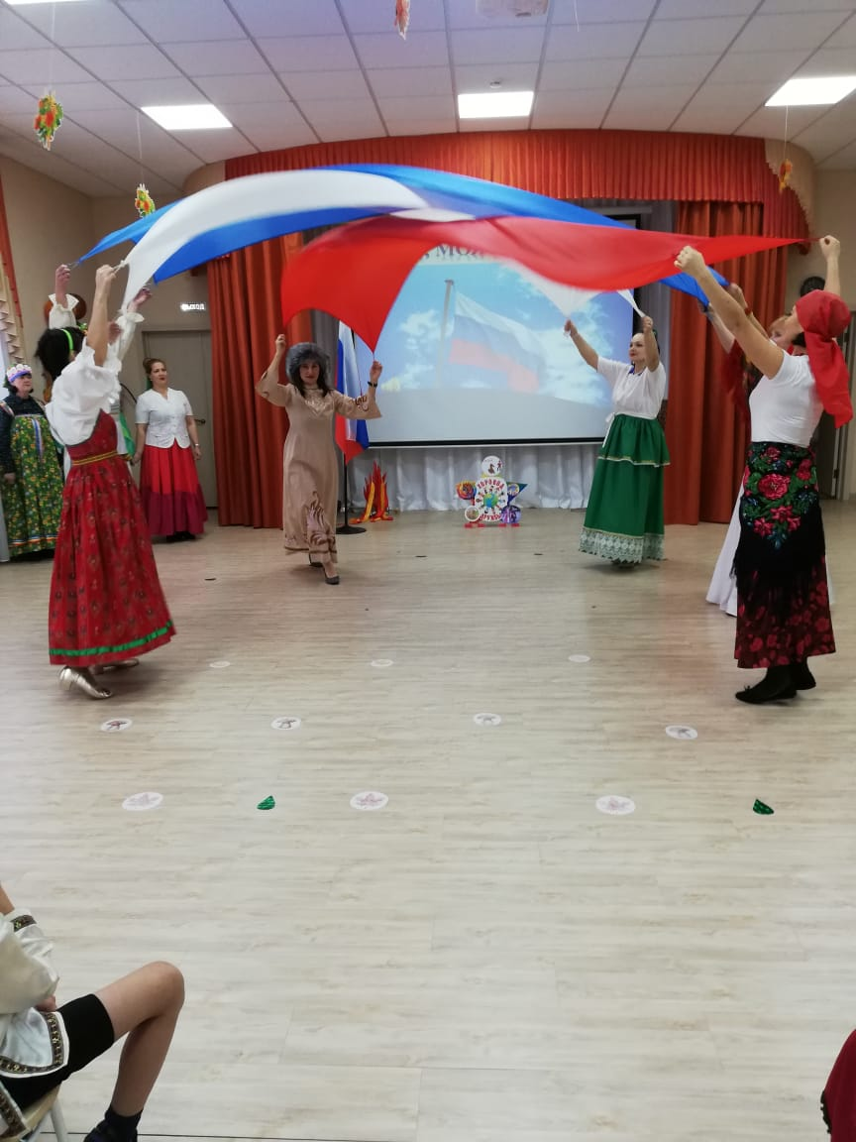 | Педагоги исполняют танец с полотнами «О ,моя Россия!»

